EXAMEN UD5 - ED 24/03/2023

CICLO: DESARROLLO DE APLICACIONES WEB CURSO: 1º  MÓDULO: ENTORNOS DE DESARROLLO |  | CALIFICACIÓN:
Nombre: José | Apellidos: Ramírez Sánchez | CALIFICACIÓN:

Lee detenidamente y de forma completa cada uno de los problemas planteados y responde únicamente a lo que se pide.

Los ejercicios prácticos tienen como nota máxima 7 puntos. El cuestionario tiene como nota máxima 3 puntos. La nota total del examen es el resultado de la suma de las calificaciones obtenidas en los ejercicios práctico y en el cuestionario.
La nota del examen se podrá consultar en el apartado de calificaciones de la plataforma Moodle.

Enlace a ejercicios
Ejercicio 1 (2,5 puntos) 2
Ejercicio 2 ( 2 puntos) 2
Ejercicio 3 ( 2,5 puntos) 3

Ejercicio 1 (2,5 puntos)
Realice un diagrama de clases de un banco. El banco tendrá varios clientes y varias cuentas. A su vez, un cliente puede tener varias cuentas.
En el banco, además de cuentas corrientes, se pueden establecer planes de pensiones y planes de inversiones.
Un cliente puede tener varios planes de pensiones y varios planes de inversiones.

IMPORTANTE. Para la corrección del ejercicio, adjuntar a la entrega de Moodle:
Captura de pantalla del diagrama de clases obtenido --> NomApe-banco.png
El archivo NomApe-banco.zargo obtenido.

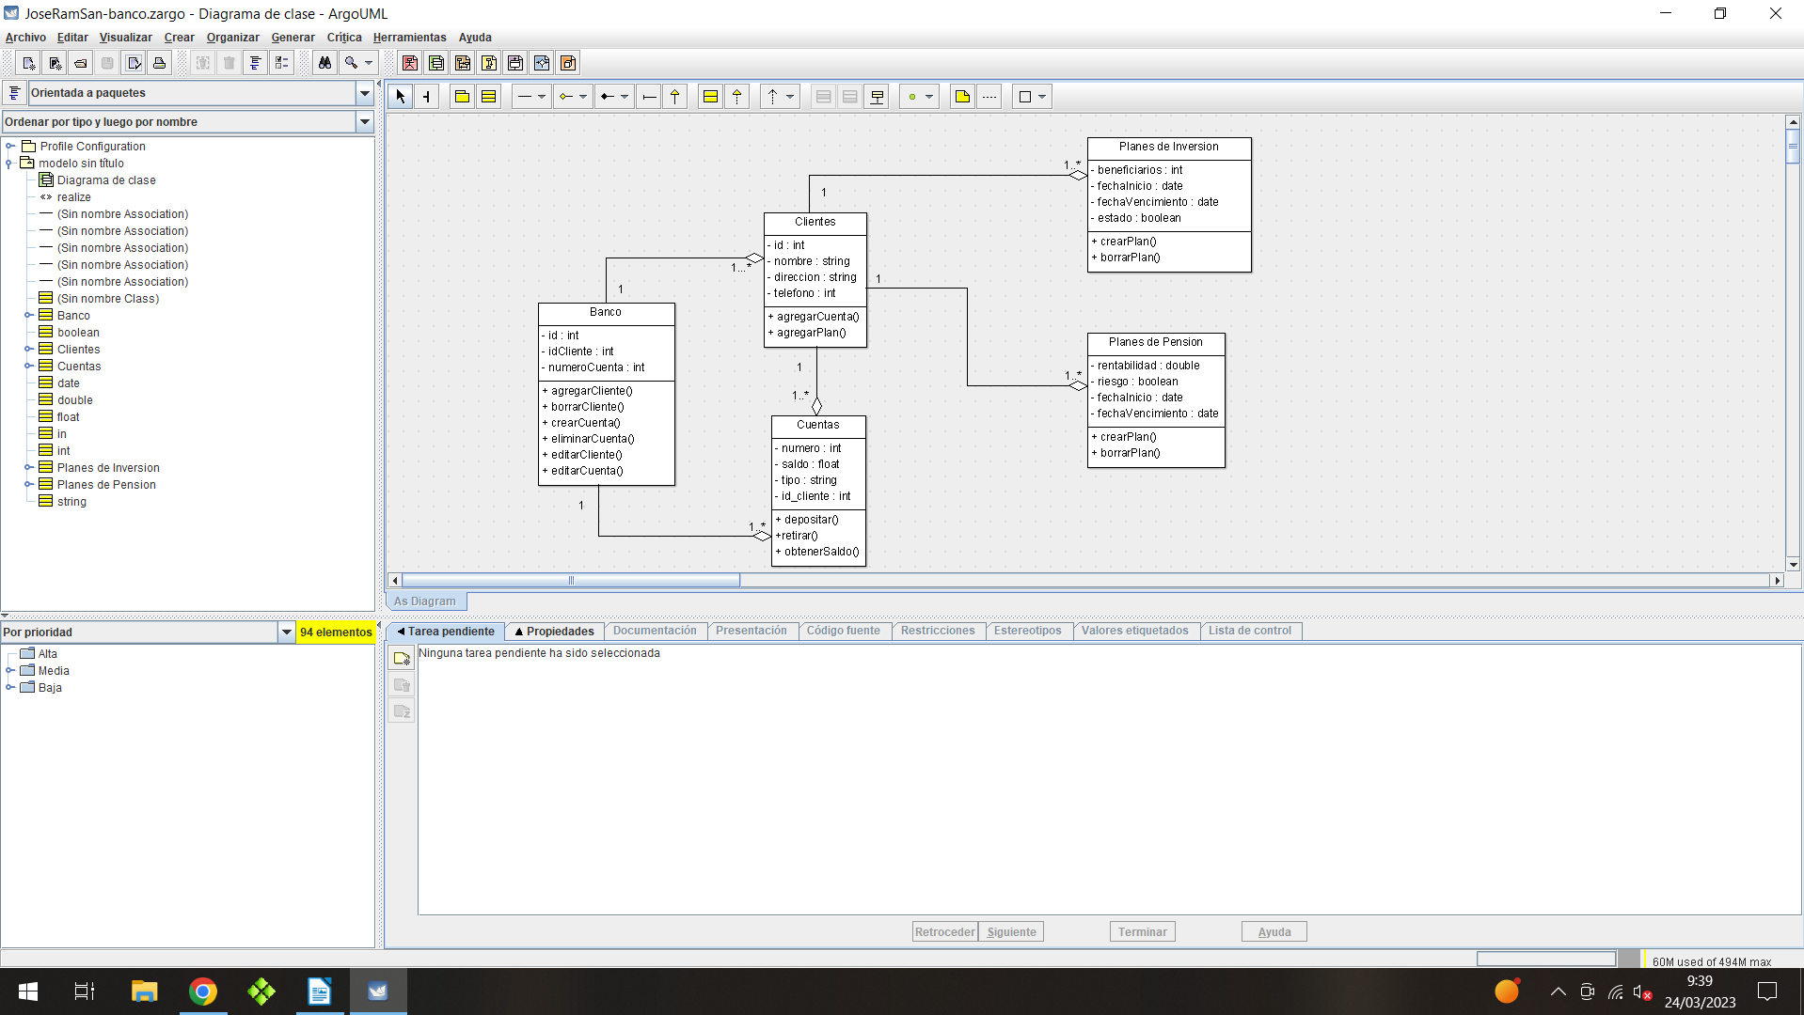
Añadir a continuación la captura NomApe-banco.png solicitada

Ejercicio 2 ( 2 puntos)
Un zoológico necesita una aplicación para llevar su organización respecto a las especies que posee en las diferentes zonas con las que cuenta, los hábitats en los que suelen vivir las especies, los distintos itinerarios de visita que ofrece y los guías encargados de éstos.

Usando ArgoUML, elaborar un diagrama de clases (NomApe-zoo.zargo) que cumpla los siguientes requisitos.

Requisitos:
De las especies interesa saber el nombre en español, el nombre científico y una descripción general. Hay que tener en cuenta que una especie puede vivir en diferentes hábitats naturales y que un hábitat puede ser ocupado por diferentes especies. Las especies se encuentran en distintas zonas del parque de manera que cada especie está en una zona y en una zona hay varias especies.

Los diferentes hábitats naturales vienen definidos por el nombre, el clima y el tipo de vegetación predominantes, así como el continente o continentes en los que se encuentran.

Las zonas del parque en las que se encuentran las distintas especies vienen definidas por el nombre y la extensión que ocupan.

Los itinerarios discurren por distintas zonas del parque. La información de interés para los itinerarios es: código de itinerario, guía, duración del recorrido, longitud del itinerario, máximo número de visitantes autorizados y número de distintas especies que visita. Hay que tener en cuenta que un itinerario recorre distintas zonas del parque y que una zona puede ser recorrida por diferentes itinerarios.

Los guías del parque vienen definidos por el nombre, dirección, teléfono y fecha en la que comenzaron a trabajar en el zoo. Interesa saber qué guías llevan qué itinerarios, teniendo en cuenta que un guía puede llevar varios itinerarios y que un itinerario puede ser asignado a diferentes guías en diferentes horas, siendo éstas un dato de interés.

De los itinerarios se tiene que poder obtener la ruta completa del itinerario.

En los itinerarios se tiene que poder saber si un animal se podrá ver en dicho itinerario.

IMPORTANTE. Para la corrección del ejercicio, adjuntar a la entrega de Moodle:
Captura de pantalla del diagrama de clases obtenido --> NomApe-zoo.png
El archivo NomApe-zoo.zargo obtenido.

Añadir a continuación la captura NomApe-zoo.png solicitada.

Ejercicio 3 ( 2,5 puntos)
Un club náutico desea tener informatizados los datos correspondientes a sus instalaciones, empleados, socios y embarcaciones que se encuentran en dicho club.

Usando ArgoUML, elaborar un diagrama de clases (NomApe-club.zargo) que cumpla los siguientes requisitos.

El club está organizado de la siguiente forma:

Los socios pertenecientes al club vienen definidos por su nombre, dirección, DNI, teléfono y fecha de ingreso en el club.

Las embarcaciones vienen definidas por: matrícula, nombre, tipo y dimensiones (alto y ancho).

Los amarres tienen como datos de interés el número de amarre, la lectura del contador de agua y luz, y si tienen o no servicios de mantenimiento contratados.

Por otro lado, hay que tener en cuenta que una embarcación pertenece a un socio aunque un socio puede tener varias embarcaciones. Una embarcación ocupará un amarre y un amarre está ocupado por una sola embarcación. Es importante la fecha en la que una embarcación en asignada a un amarre.

De las embarcaciones se tienen que poder obtener todos los amarres que utiliza.

De los socios se tienen que poder conocer todas sus embarcaciones.

Los socios pueden ser propietarios de amarres, siendo importante la fecha de compra del amarre. Hay que tener en cuenta que un amarre pertenece a un solo socio y que NO HAY ninguna relación directa entre la fecha en la que se compra un amarre y en la que una embarcación se asigna a un amarre.

De un socio se tienen que poder conocer todos sus amarres.

El club náutico está dividido en varias zonas definidas por una letra, el tipo de barcos que tiene, el número de barcos que contiene, la profundidad y el ancho de los amarres. Una zona tendrá varios amarres y un amarre pertenece a una sola zona.

De cada zona del club náutico se tiene que poder obtener cuántos barcos tiene.

En cuanto a los empleados, estos vienen definidos por su código, nombre, dirección, teléfono y especialidad. Un empleado está asignado a varias zonas y en una zona puede haber más de un empleado.

IMPORTANTE. Para la corrección del ejercicio, adjuntar a la plataforma de Moodle:
Captura de pantalla del diagrama de clases obtenido --> NomApe-club.png
El archivo NomApe-club.zargo obtenido.

Añadir a continuación la captura NomApe-club.png solicitada
